МБОУ «Аллероевская ООШ»
Отчет
С 26 сентября в МБОУ «Аллероевская ООШ» прошли Всероссийские уроки на тему: «Безопасность дорожного движения»
Цель уроков безопасности: привить детям уважение к себе и другим участникам дорожного движения, быть внимательными на дорогах и беречь свою жизнь и здоровье!
Были проведены следующие мероприятия:

1.Классные часы:
Тема классного часа | Класс | Охват учащихся
Чрезвычайные ситуации на дорогах | 9А | 26 чел.
Поведение на дорогах при движении на мототехнических средствах | 6А,6Б,7А. | 60 чел.
Соблюдай «Правила дорожного движения» | 5А,5Б | 40 чел.
«Безопасность дорожного движения» | 8Б | 23чел.

Другие мероприятия:

2.Практическое занятие.Игра « Правила дорожного движения»
в 5А,5Б классах. Охват учащихся - 42 чел.

3.Проведен конкурс «Знай Правила дорожного движения»
в 6-7-ых классах. Охват учащихся - 60 чел.
Лучшие учащиеся:
1. Абдурашидов Беслан 7А
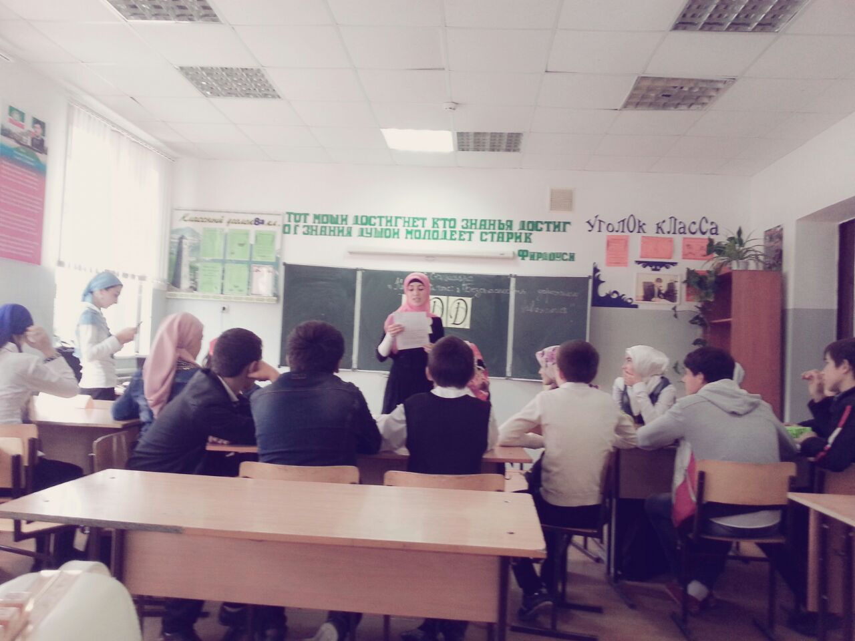
2. Басаева Радима 7А
3. Джанаева Залина 7А
4. Телиева Иман 7А
5. Джанаев Керим 6Б
6. Цукуева Хадижат 6Б
7. Халимова Фариза 6Б
8. Эдилханов Хизир 6Б
9. Закриева Хеди 6А
10. Эльбиева Танзила 6А

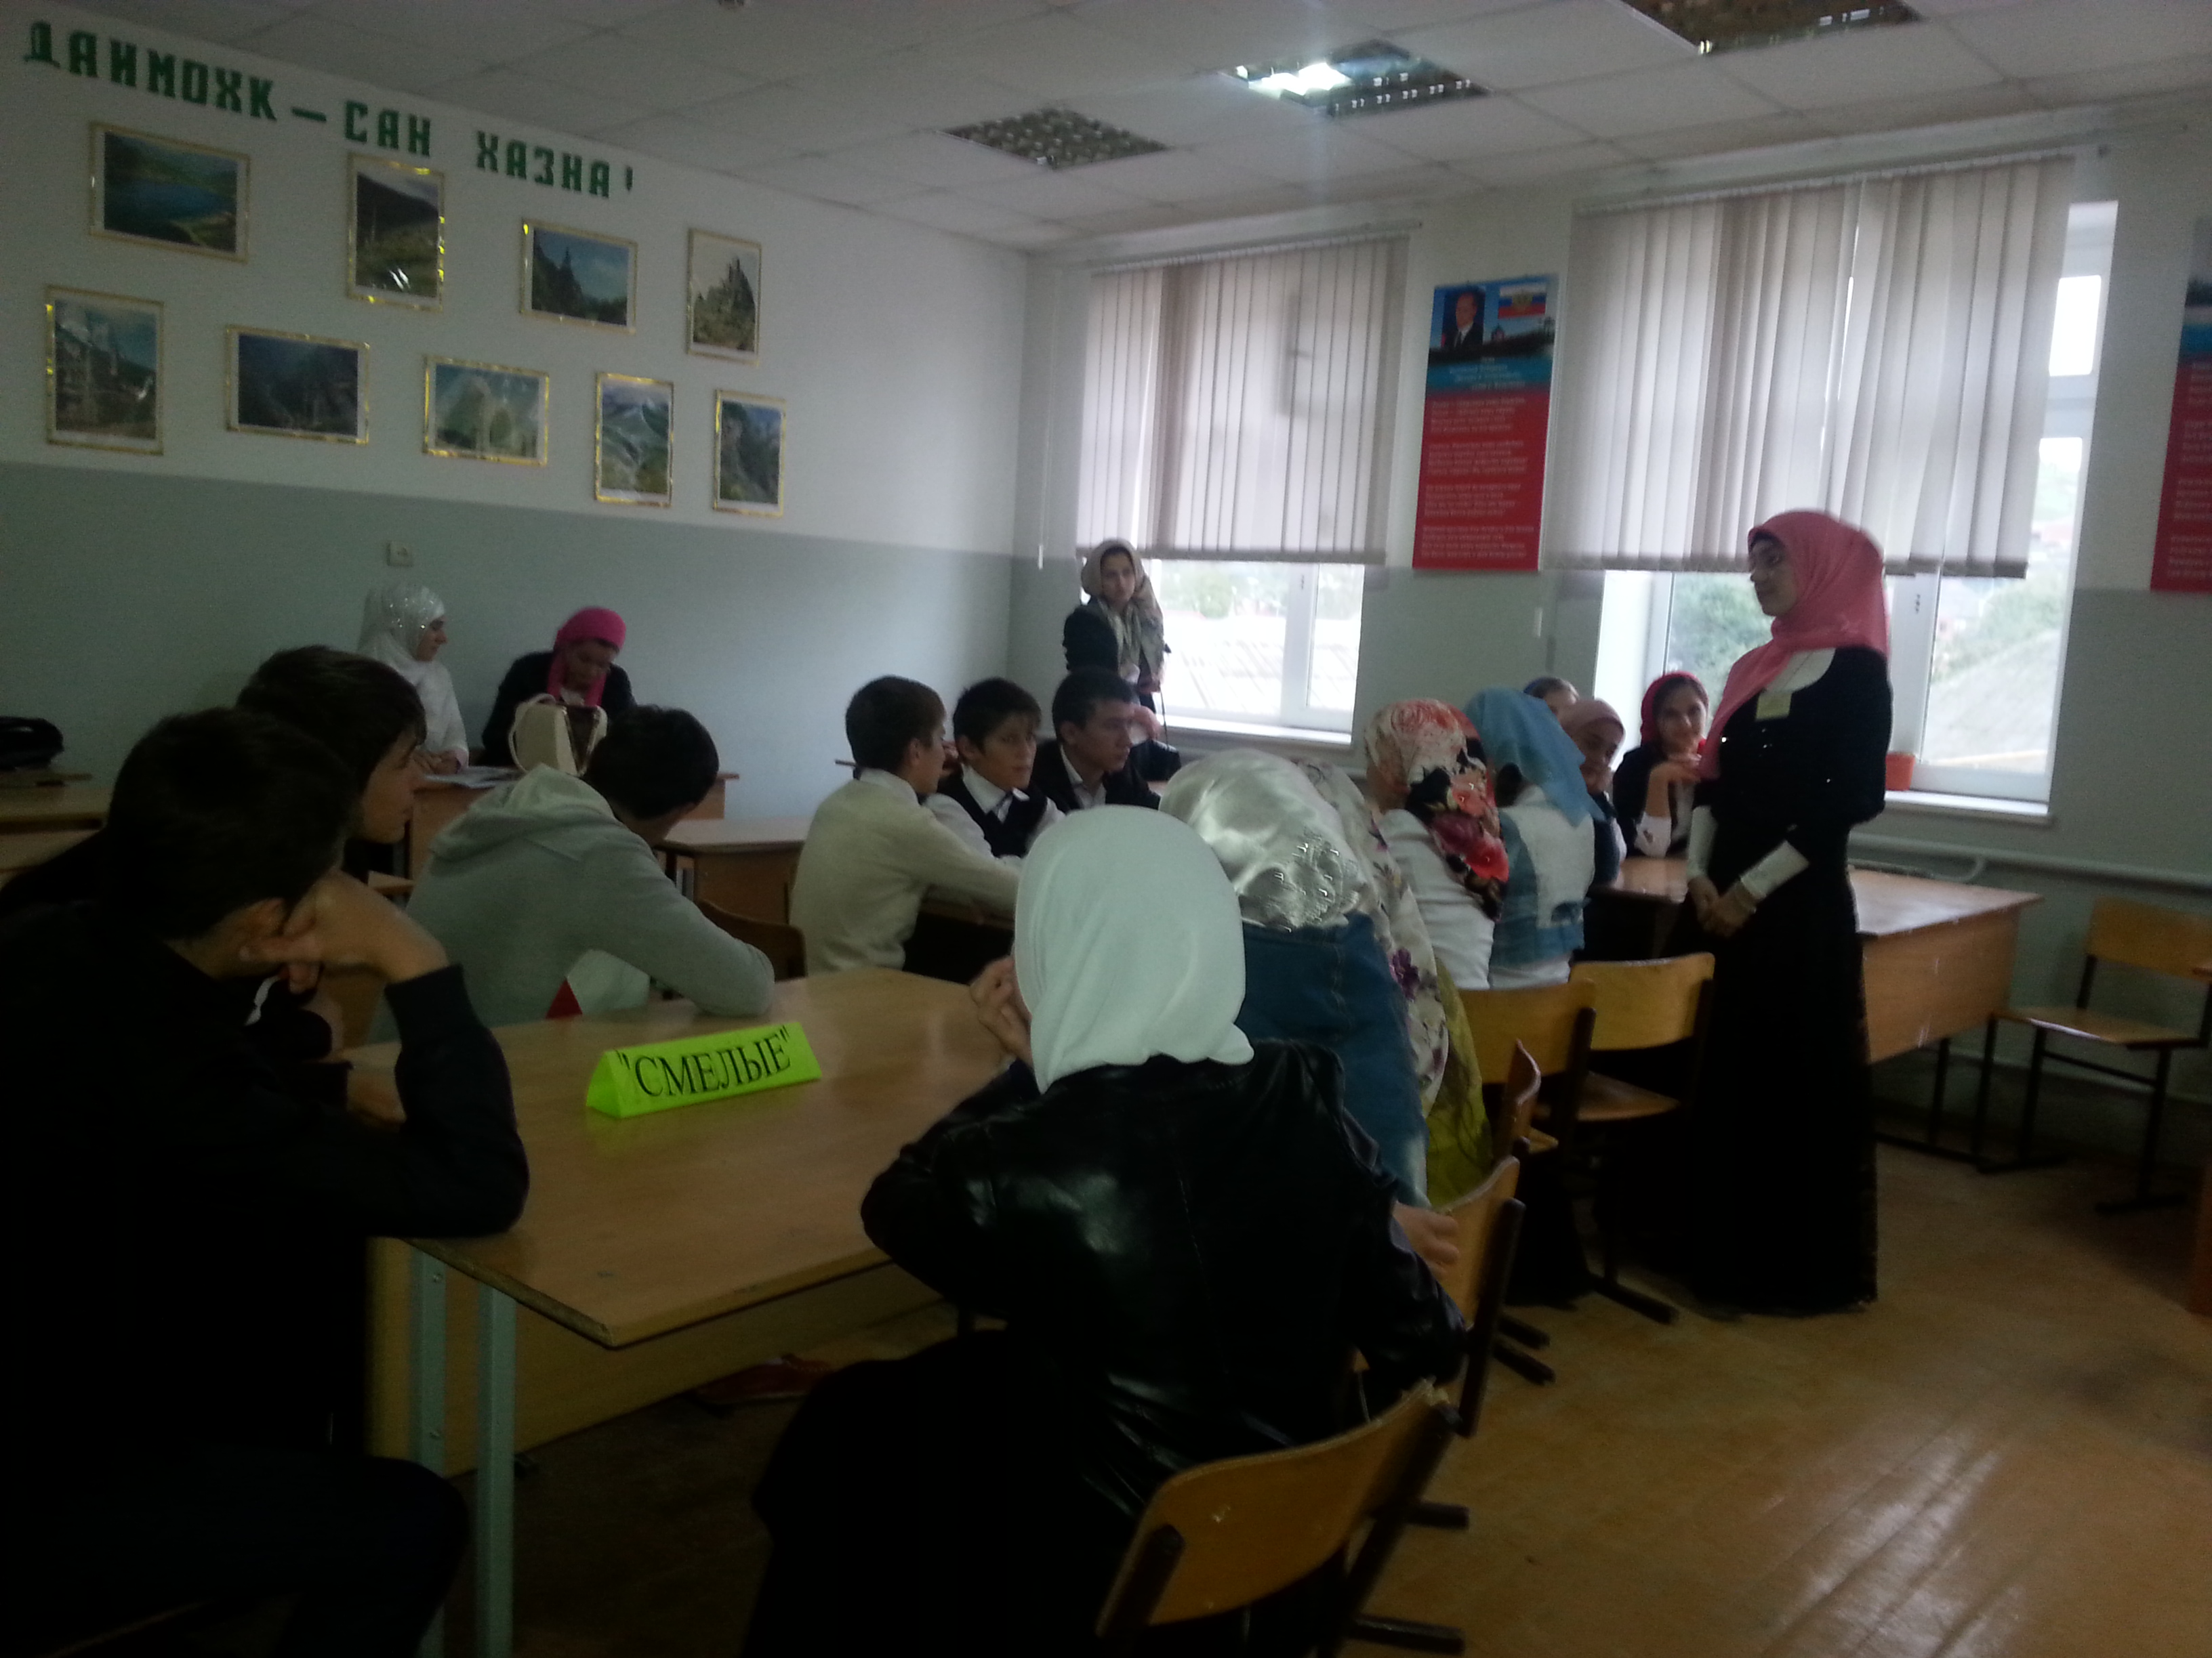
4.Проведены родительские собрания в 1-9 классах по вопросам профилактики детского дорожно-транспортного травматизма с демонстрацией видеофильмов по тематике БДД

5.Проведены классные часы во 2-9 классах по безопасному использованию велосипедов, мототехнических средств .
Охват учащихся - 355 чел.

6.Организованы беседы-пятиминутки «Путь домой» по окончании каждого учебного дня в каждом классе.

7.Проведен конкурс рисунков в 3-5 классах «Путь домой».
Охват учащихся-143 чел.
Анализируя всё выше сказанное, хочется отметить высокую заинтересованность школьников в применении знаний Безопасность дорожного движения. Считаю, что удалось достичь поставленных целей.
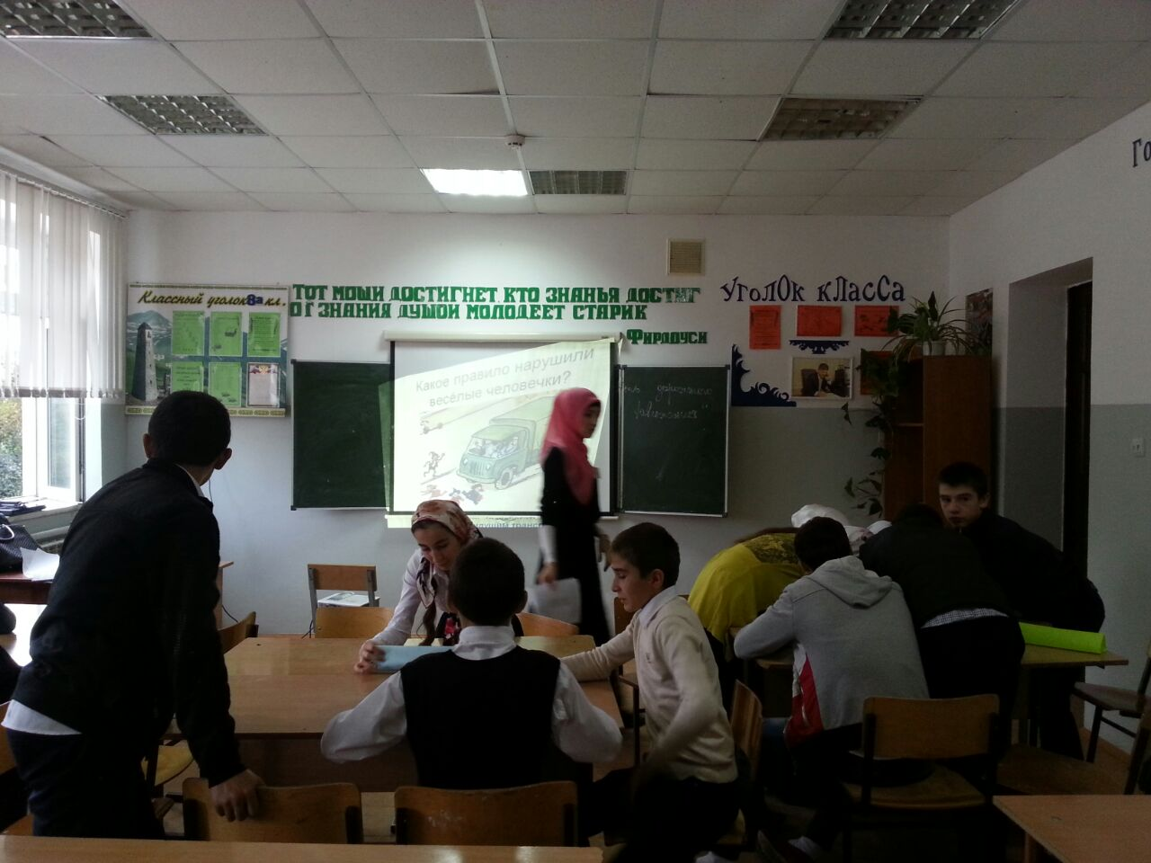

26.09.2014 г.
ОДД:/М.Р.Джанаева/

